8位数码管动态扫描说明书

**一：原理图**

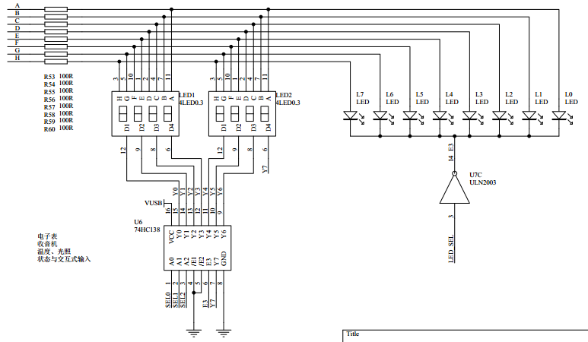

数码管电路图

LED数码管引脚定义

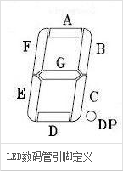

**二：工作原理**

数码管中的A~G、DP段分别连接到电路图中的A~G、H线上，当某段上有一定的电压差值时，便会点亮该段。

当E3输入为1，也就是LED_SEL输入为0时，根据SEL0~SEL2的值确定选中的数码管，即位选，再根据A~H引脚的高低电平，点亮对应段，即段选。

寄存器的具体说明可参考《STM32中文参考资料》。

**三：实验现象及操作**

对于给出的8位数码管动态扫描案例，下载后，在开发板上可观察到8个数码管从左至右依次显示对应的数字，且每一个数码显示的数字在1-9之间循环。

无其他操作。

可以通过加快扫描频率，使得八位数码管在人眼看上去是同时显示。在后续的案例中可以看到该现象。